Schiebetür MUTO Comfort L 80
dormakaba

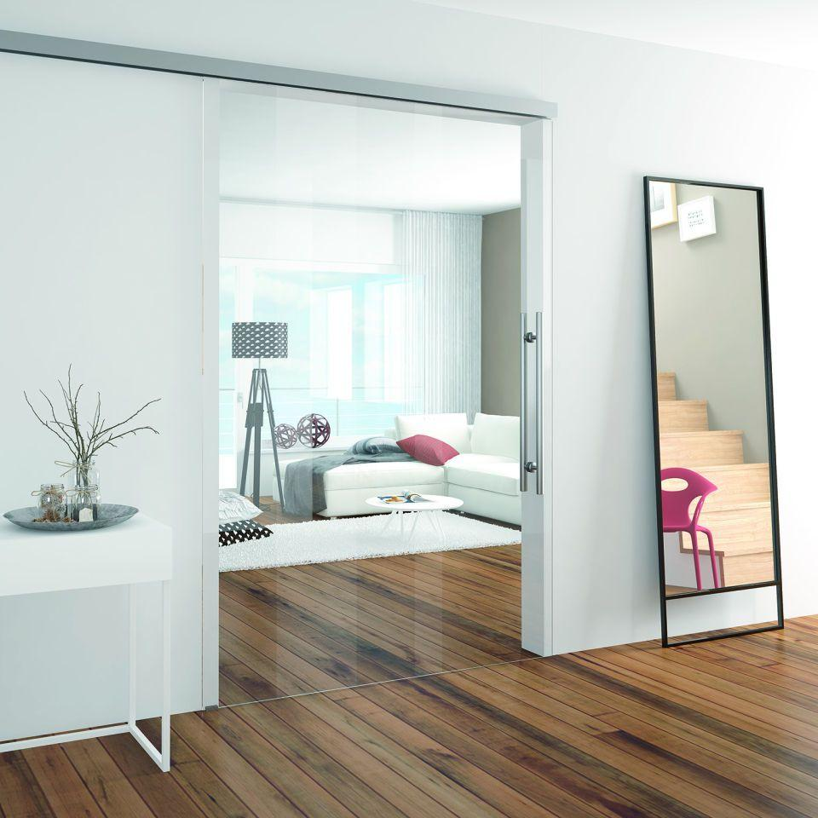Eigenschaften
HAN:
L80
Öffnungsart
Schiebeflügel
Verglasung
Einscheibensicherheitsglas ESG, Sicherheitsverglasung VSG
Werkstoff
Aluminium, Glas, Holz
Breite (mm)
0,00 - 1.500,00
Höhe (mm)
3.000,00
Befestigungsbauteil
Decke, Wand
Führung Schiebetür
Bodenführung
Korrosionsbeständigkeit
4 sehr hoch
mechanische Dauerhaftigkeit, Anzahl Zyklen
100000
Anzahl Flügel
1,00 - 2,00
Dicke Glas (mm)
8,00 - 13,50
Gewicht (kg/m²)
80,00
Durchgangsweite (LW) 1-seitig öffnend [mm]
600 bis 1440
Durchgangsweite (LW) 2-seitig öffnend [mm]
1266 bis 2446
Einstellbarkeit von vorne
Ja
Höheneinstellung in [mm]
+5 bis -3
Laufschienenprofil [mm]
B 71 x H 58
Max. Abstand Glasflügel zur Wand in [mm]
17
Max. Abstand Holzflügel zur Wand in [mm]
7
Self-Closing
Nein

